**프로젝트 기획서**

* **프로젝트 주제**

한국관광공사 인구감소지역 컨설팅을 위한 의사결정 지표 제안

인구 감소 지역에 대한 지역 특징 지수 산출 모델과 시각화 대시보드 설계

* **프로젝트 추진기관**: 한국관광공사
* **실무담당자**: 강재완 박사님
* **프로젝트 기관 참여 멘토**

임혜미 박사 / 강재완 박사 / 정선희 팀장

* **프로젝트 멘토단**

이금실 교수(장안대) / 유병혁 과장(국립공원공단) / 박재덕 박사(KTC)

전종식 교수(경남대) / 손영기 대표 (킨스) / 황은희 팀장(경남관광기업지원센터)

* **팀 소개**

1. **개요**

* 배경

- 행정안전부의 인구 관련 8개 인구 감소 지표로 인구 감소 지역이 선정되고 해당 지자체 중 사업 제안서를 제출한 28%은 인구감소를 문화, 관광으로 풀어내 관광객을 유치, 인프라 형성, 정주인구 증가의 효과를 노리고자 함.

- 행정안전부의 지표에 따르면 인구감소지역에 대한 판단이 인구와 관련된 지표로만 이루어져 있음. 인구 감소지표를 인구 감소의 다른 요인들이 고려되지 않음.

- 인구감소지역 선정 기준이 된 각 요소에 대한 수치화, 시각화를 하고, 관광에 더욱 초점을 맞춘 구체적인 분석 대시보드의 부재.

* 목표

- 인구감소지역 지자체를 대상으로 한국관광공사의 컨설팅 업무, 즉 의사결정에 도움.

- 컨설팅 초반에 기반을 다지는 각 지역 여건 분석, 관광 주제별로 분석 시 더욱 유용하게 활용할 지역 특징 지수 기반 데이터 분석 시각화 대시보드로의 역할이 가능함.

- 대시보드 내에서 분석을 통해 얻어 낸 지역 특징 점수와 이를 통한 군집화를 통해 한 지역에만 고착된 리포트 형식이 아닌 다른 지역과의 상관관계까지 파악 가능.

1. **WHY?**
2. 현황분석

- 행정안전부는 인구 감소위기에 효과적으로 대응하기 위해 인구감소지역을 지정하고 행정, 재정적 지원을 1년에 1조씩 10년동안 추진.

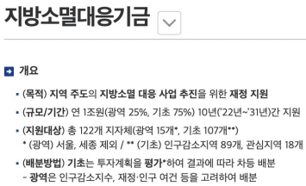 ◀ 참고자료

출처: 행정안전부,”지방소멸기금”

- 관련 지자체에서 행정안전부에 제출한 지방 소멸 대응 기금 활용을 위한 투자계획에서 문화, 관광 분야가 28% 차지.

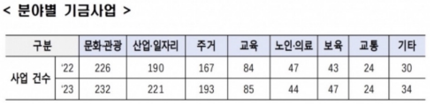◀ 참고자료

출처: 허운연,””기업 유치 위한 클러스터 만들고 산책로 개발”… 122개 지자체,

지방소멸대응기금 투자계획 제출”, <뉴스윅스>, 2022.07.07

- 이 지자체들을 대상으로 인구소멸 문제를 관광으로 풀어내기 위해서는 인구 수를 다른 지역에서 빼앗아 오는 것이 아닌 관광객을 유치하고, 인프라가 늘어나면 정주인구가 늘어난다는 개념에서 기인함.

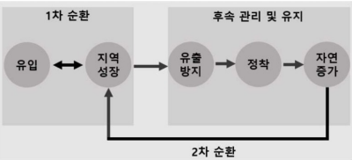 ◀ 참고자료

출처: Hong Sok(Brian) Kim,”지방인구 감소에 대한 대응전략 연구”,

국회예산정책서, 2021.02

1. 문제점 정의

- 관광공사에 컨설팅을 요청하는 지역의 인구소멸 이유를 발견하고 지역 여건의 분석을 위해서는 8개의 인구감소지표는 부족하다고 판단.

- 또한 컨설팅 과정 도중 관광 주제별로 분석 시 인구감소 원인과 직접적으로 관광과 관련되어 참고할 수 있는 수치나 인사이트의 부재.

1. **WHAT?**
2. 개선방안

* 기존 방식

: 한국 관광 공사의 기존 컨설팅 과정을 살펴보면,

여건분석 -> 관광주제별 분석 -> 사업방향성 제시 -> 컨설팅 방법론 고도화

의 순으로 이루어짐(똑똑한 빅데이터 컨설팅 기본 과정 기준)

* 개선 방식

: 컨설팅 초반에 기반을 다지는 각 지역 여건 분석, 관광 주제별로 분석 과정에서 우리가 설계한 지역 특징 지수 기반 데이터 분석 시각화 대시보드가 사용될 것으로 예상.

1. PoC(Process of Concept)

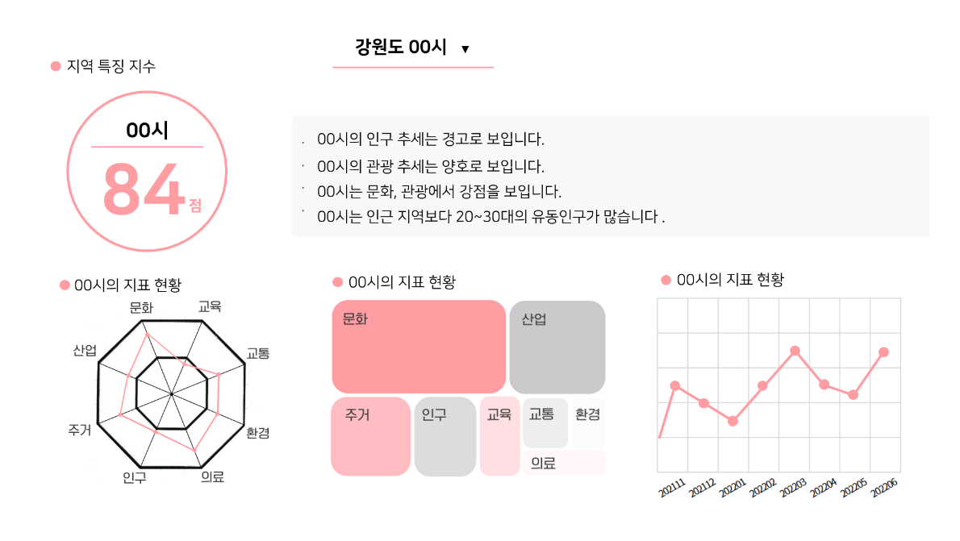◀ 참고자료

* 대시보드의 구독자는 한국관광공사
* 한국관광공사의 컨설팅 대상은 어느 하나에 한정되어 있지 않음.

; 한국 관광공사로 타겟팅을 했을 때, 가장 다방면으로 사용될 것을 예상.

1. **HOW?**
2. 카테고리 선정: KOSIS, 공공 데이터 포털의 분류 체계를 따라 10개의 카테고리 우선 선정(문화, 산업&일자리, 주거, 교육, 의료, 교통, 환경적 요인, 공공행정, 재난&안전)

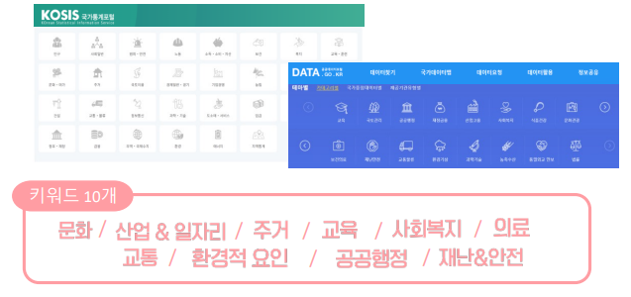

1. 데이터 선정 및 전처리: 공공 데이터와 공사 데이터 중 기준을 시군구 단위, 최소 5개년(2015년~), 월별로 구별된 데이터를 선정하기로 세우고 선정 후 전처리.
2. 인구감소와 데이터들 간의 상관관계 분석. 상관계수 도출 및 인구감소와 상관 없는 데이터는 정리.

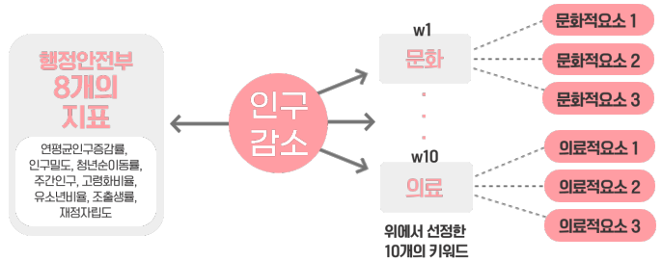

1. 데이터 카테고리화 및 카테고리 정리: 미리 선정된 카테고리에 따라 데이터 분류.
2. 카테고리화 된 데이터와 인구 지표 8개를 가지고 지역 특징 지수 산출,

** 인구감소지표를 인구지표로 사용하는 이유는 국가에서 검증된 지표이기 때문에 인구 카테고리를 따로 만들지 않고 이 지표 그대로 사용해 행안부의 지표도 활용할 수 있도록 함.

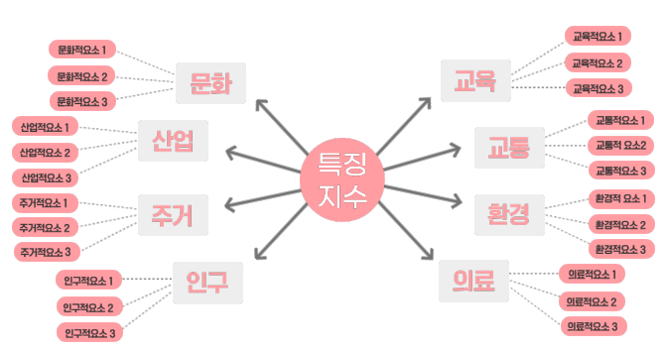

1. **SO WHAT?**
   * 기대효과

* 명확한 의사결정

: 지원이 필요한 지역의 강약점을 한눈에 파악할 수 있어 한국 관광 공사의 의사결정에 도움이 됨.

* 다방면의 솔루션 전략 설계

: 해당 모델을 이용하여 벤처 기업과 추진 지역 선정에 도움을 주고, 지자체의 사업 방향성이 불투명한 경우 비슷한 특징을 가졌지만 다른 관광 마케팅 전략이 있는 지역에 대한 벤치마킹까지 가능.

* 지자체의 향상된 사업 성공률

: 실제 문화, 관광 사업의 진행 시 전보다 더 정확하고 날카로운 솔루션으로 지자체의 사업 성공률을 향상(수치에 대한 조사는 추후에 진행될 예정.)

* + 한계점
* 한정된 카드 데이터

: 인구 감소 지역 주민의 지역 내 소비 추정 규모에 2개의 카드사(BC, 신한) 소비 데이터 외에 현금, 지역 화폐 등 다양한 소비 형태의 특성을 반영하지 못함.

* 주민 등록 인구 적용의 적합

: 주민 등록 상의 인구와 실제 거주 인구 상의 차이가 발생 가능

Ex) 출생 미등록자

* 프로젝트 진행 중에 생긴 지역의 변화를 실시간으로 반영하지 못함.
  + 예상되는 문제점
* 실제 투자 지역에 적용 시, 이론과의 차이 발생 가능.
* 주관적인 견해가 포함된 카테고리로 인해 환원주의적 오류의 발생 가능성 존재.